Trang Cadmin:

1. Thống kê 🡪 Bảng kê hóa đơn hàng tháng

Chưa hiển thị được thông tin mã số thuế của người mua hàng khi có

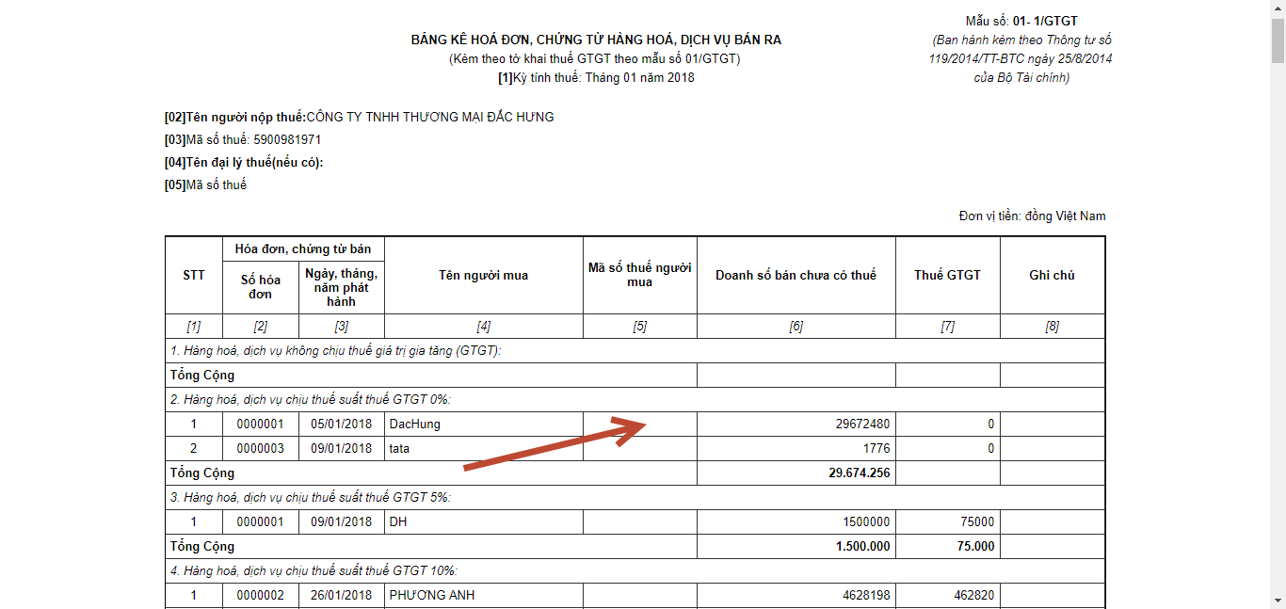

Mẫu báo cáo này cũng chưa đúng với mẫu doanh nghiệp hay nộp thuế, thiếu cột mặt hàng -> đề xuất thêm cột để xuất XML -> báo cáo thuế online

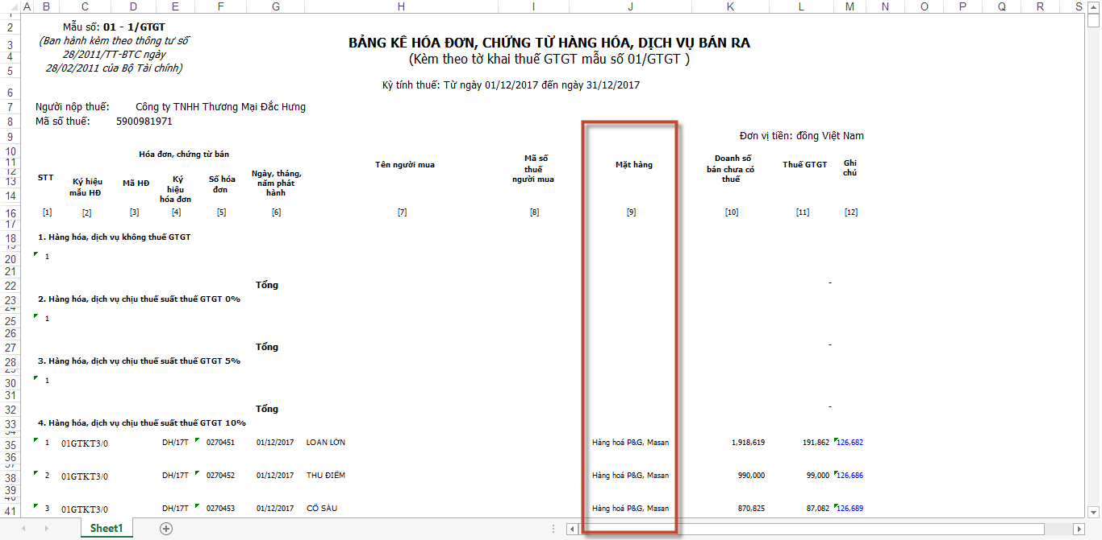

Đường dẫn tham khảo: <http://www.ketoanthue.vn/index.php/khai-thue-gtgt-mau-khai-thue-gia-tri-gia-tang/2390-mau-so-01-1-gtgt-bang-ke-hoa-don-chung-tu-hang-hoa-dich-vu-ban-ra.html>

Trang phát hành hóa đơn:

Thêm chức năng xuất excel để khách hàng tiện đối soát số liệu giữa VNPT-Invoice với danh mục hóa đơn của SAP

